おしりにやさしい浄水器
痔や敏感肌の方でも安心してお使いいただけます
温水洗浄便座の給水管に取り付けるだけで塩素を徹底カット！

株式会社ジェイ・キュー・ウェイ（東京都墨田区 代表取締役社長 沓澤斗）は、温水洗浄便座から出る温水の残留塩素が体内に入り込む危険性に着目し、それを防ぐための浄水器を開発しました。
私たちが使用している水道水には、残留塩素が含まれています。この残留塩素をカットするために、台所やお風呂用の浄水器が多数発売されています。しかし、温水便座で使う水の塩素除去を簡単に行う浄水器はなかなかなく、そこで長年研究を重ねて2017年に商品化されたのが、この「クリンワシュレ」。
商品開発は代表の沓澤自身が行いました。そして商品化までの道のりは決して平坦なものではなく、各メーカーの分岐金具が異なることでの設計の難しさ、また、信頼できる製造委託先がなかなか見つからなかったことなど苦労の連続でした。
「クリンワシュレ」は専用工具なしで手軽に取り付けられ、カートリッジの交換が簡単である、やさしい設計になっています。
各メーカーのアタッチメントが付属されているので、今お使いの温水便座に「クリンワシュレ」を取り付けることができます。
この商品は、特に痔や敏感肌でお悩みの方、老化で皮膚表面が弱ってきた方などでも安心して温水洗浄便座をお使いいただけます。
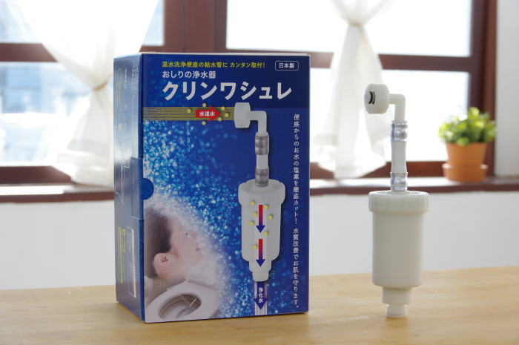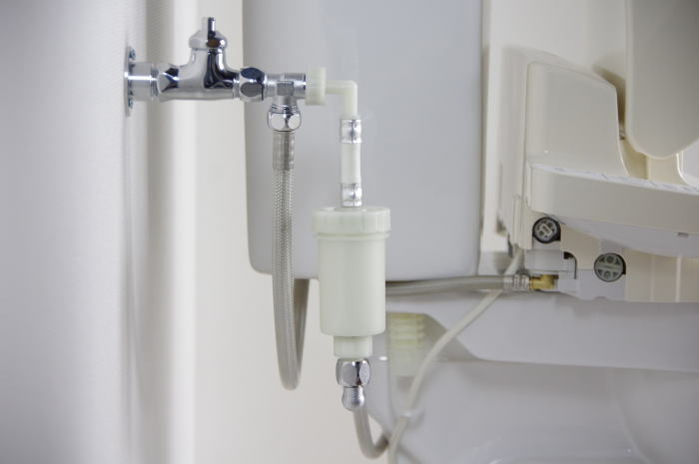
◇特許出願中 特願2017－181829
◇実用新案番号 第3199740号／第3185912号／第3145595号

※仕様は、予告なく変更する場合がございます。
※カートリッジ交換時期の目安／1日20回仕様した場合、約6カ月。交換時期は、使用水量、水圧により異なります。
※飲料用として使用できません。
※各社の分岐金具付温水便座のみ対応しております。タンクレスタイプには対応しておりません。
※寒冷地仕様ではありません。凍結のある場所での仕様はお控えください。

【本リリースのお問い合わせ先】
フリーダイヤル：0120－901－606
株式会社ジェイ・キュー・ウェイ
担当：二瓶理一郎

